Урок математики в 1 классе (Программа Л.В. Занкова)

Тема: Обобщающий урок. Математический калейдоскоп. | Тип урока: Закрепление изученного материала. (За 1 четверть)
Цель деятельности учителя | Способствовать актуализации знаний и умений учащихся по пройденным темам курса;  Способствовать развитию мотивации учебной деятельности при выполнении заданий творческого и поискового характера.
Планируемые образовательные результаты | Предметные: умеют составлять математический рассказ, алгоритмы действий, устанавливать закономерности, проводить аналогии, формулировать выводы.  Личностные: определяют границы собственного знания и незнания, дают оценку работам и ответам одноклассников на основе заданных критериев успешности учебной деятельности.  Метапредметные (критерии сформированности/ оценки компонентов универсальных учебных действий – УУД):  Регулятивные: адекватно воспринимают оценку учителя, оценивают совместно с учителем или одноклассниками результат своих действий, вносят соответствующие коррективы.  Познавательные: используют знаково – символические средства для решения учебных задач; проводят сравнение, классификацию изучаемых объектов.  Коммуникативные: учитывают разные мнения и стремятся к координации различных позиций в сотрудничестве.
Межпредметные связи | Технология, литературное чтение, окружающий мир, русский язык.
Ресурсы урока: | Для учителя:  - Рабочая программа.  - Аргинская И.И. Математика - с. 72.  - Волина В.В. Праздник числа.-2006. ( АСТ Москва)  - Образцы каллиграфического написания цифр. Демонстрационный материал.  - Магнитные цифры от 1 до 9.  - Презентация, мультимедийный проектор, компьютер.  Для учащихся:  - Учебник Аргинская И.И. Математика - с. 72.  - Рабочая тетрадь.  - Веер цифр.  - Цветные карандаши, ручка.
Основные понятия и термины | «равенство», «неравенство», «ломаная», «отрезок», «прямая», «луч», «число и цифра» «математический рассказ», « геометрические фигуры: круг, треугольник, квадрат»

Ход урока.
№ | Этап урока | Название используемого оборудования, программного обеспечения, информационных ресурсов | Деятельность учителя | Деятельность ученика | Универсальные учебные действия | Время (в мин)
1 | Организационный момент. | Презентация. | Эмоциональная, психологическая подготовка учащихся к уроку.  -Наш урок сейчас  Науке посвящается,  Что математикой у нас  С любовью называется. (Слайд 2)  - Посмотрите на своё рабочее место. Всё ли у вас готово к уроку математики?  - Какие высказывания, стихотворения о математике вы знаете? | Слушают учителя.  Выполняют инструкции учителя.  (Ученик)  -Математика сложна, но скажу с почтением:  Математика нужна всем без исключения. | Л. Правильно идентифицируют себя с позицией школьника. | 2
2. | Актуализация знаний и формирование темы, учебной задачи урока. | Презентация | - Вы согласны, что математика нужна всем без исключения?  - Сегодня мы отправимся по математическим тропкам и постараемся убедить МАТЕМАТИКУ, что за эти два месяца мы многому научились.  - Ребята, посмотрите на слад. Всё ли вам знакомо?  - Определите тему урока. (Если учащиеся, затрудняются, им помогает учитель)  -Правильно ребята! Сегодня на уроке мы будем повторять пройденный материал.  - Что мы сегодня будем повторять? | Высказывают свои мнения.  Рассматри-  вают изображения на сайде, отвечают на вопрос учителя.  Ответы учащихся (числа от 1 до 9, линии, геометрические фигуры, будем сравнивать количество предметов, и записывать равенства и неравенства) | М. Отвечают на вопросы, аргументируют предложения. Формулируют тему урока.  Р. Понимают выделенные учителем ориентиры действия в учебном материале.  Л. Определяют границы собственного знания и незнания. | 3
3 | Математическая разминка | Презентация. | - Сейчас внимательно послушайте стихотворение В. Степанова.  Заглянула осень в сад –  Птицы улетели.  За окном с утра шуршат  Жёлтые метели.  Под ногами первый лёд  Крошится, ломается,  Воробей в саду вздохнёт,  А запеть – стесняется.  - О каком времени года эти строки?  - Какие осенние месяцы вы знаете?  - Какой сейчас месяц?  -Волшебница осень творит чудеса, вдохновляет поэтов и писателей, удивляет глаз выразительными оттенками цветов, дарит минуты радости.  - Давайте и мы проведём математическую разминку в гостях у осени.  ( Слайд 3)  - Сколько букв в слове Осень? Сколько гласных?  -Покажите сколько воробушков?  - Сколько маленьких грибочков у ёжика? Сколько больших? Сколько всего?  (Слайд 4)  - На уроке технологии мы с вами делали аппликации их осенних листьев. На какие группы мы можем разделить аппликации? Найдите несколько решений. ( Группы: 1) люди, животные; 2) по цвету рамки; 3) по форме рамки.) | Слушают учителя, отвечают на вопросы.  Работа с веером цифр.  Ответы учащихся. | К. Проявляют интерес к общению, принимают различные позиции других детей, отличные от собственной .П. Отвечают на вопросы. Считают предметы. Устанавливают соответствия между количеством предметов и числами от 1 до 9.  Р. Находят в сотрудничестве с учителем и классом несколько вариантов решений учебной задачи. | 5
4 | Повторение изученного материала. | Магнитные цифры.  Демонстрационный материал. | - Работа с числовым рядом.  На доске числовой ряд.  1, … 3, 4 …6, 7, …9.  -Какие числа пропущены?  -Давайте посчитаем. (Счёт в прямом и в обратном порядке.)  -Назовите «соседей» числа 3, 5,7.  -На прошлом уроке многие из вас отметили, что не всегда получается красиво написать цифру 2.  -Ребята, как вы думаете, что нам поможет добиться хороших результатов? | Отвечают на вопросы учителя (используя веер цифр).  Один ученик работает у доски.  -Тренировка | П.  Восстанавливают натуральный ряд чисел.  Воспроизводят последовательность натуральных чисел от 1 до 9 в прямом и обратном порядке, называют «соседей» числа. | 2
 |  | Демонстрационный материал. | - Минутка чистописания.  -Сегодня мы ещё раз повторим написание этой цифры.  - Откройте тетради. Какое сегодня число? (записано учителем в тетради)  -Вспомним правила посадки на уроке.  - Посмотрите на образец цифры в тетради. Определите закономерность написания цифры 2.  2 22 222 ….  - Вспомните стихотворение про цифру 2.  Два на ножке приседает  И головку наклоняет.  Так красиво шею гнёт –  Прямо лебедем плывёт. ( С. Маршак)  - А теперь посмотрите на доску. Найдите точку начала письма цифры. (На доске показ прописной цифры 2) Проследите глазками по стрелочкам последовательность написания цифры.  Показ учителем на доске.  - Пропишите строчку сами. Подчеркните самые красивые цифры. | Рассказывают правила посадки на уроке.  Уч-ся определяют закономерность написания цифры 2.  Ученик  рассказывает стихотворение  Прописывают строчку в тетради. | М. Проговаривают алгоритм выполнения задания. Находят закономерность написания цифры.  Л. Выполняют задание, соблюдая гигиенические правила письма.  П. Выполняют задания по образцу, анализируют предложенный образец выполнения задания. Отрабатывают навыки написания изученных цифр.  Р. Оценивают результат своих действий. | 2
 |  | Презентация. | - Разминка для глаз. Тренировка внимания.  - А теперь проведём разминку для глаз и проверим кто самый внимательный. (Слайд 5)  - Сколько раз проплывали облака? (2)  -Сколько раз появлялся и исчезал ёжик? (4) Сколько листочков он унёс? (1)  Сколько раз покружился предпоследний листочек? (3).  4. Работа с « неравенствами».  - Давайте запишем эти числа в порядке увеличения (возрастания).  - Какое задание вы предлагаете выполнить? ( Составить и записать неравенства).  - Что мы сейчас повторяли? | Следят за изменениями на слайде, запоминают происходящие изменения. Работа с веером цифр.  Работа в тетради и у доски. | Р. Оценивают совместно с учителем и одноклассниками результат своих действий.  К.Учитывают разные мнения и стремятся к координации различных позиций в сотрудничестве.  П. имеют представление о понятии «неравенство», знаках «больше», «меньше».  Демонстрируют правильный способ прочтения неравенств. | 2
 |  | Учебник  Презентация | 5. Работа по учебнику. Выполнение задания А.  - А теперь отгадайте загадку.  Рыжая шубка  По веткам скачет  В дупло орешки прячет. (Белка)  - Откройте учебник на стр. 72. Кто может прочитать задание А?  (Задание А : Рассмотри рисунки. В каком порядке они должны стоять? Составь математический рассказ по рисункам. ( Слайд 6)  - Что мы повторяли на этом этапе урока? | Отгадывают загадку.  Чтение задания читающими детьми. Определение последовательности рисунков. Составление математического рассказа.  Ответы на вопросы. | П. Определяют последовательность рисунков, составляют математический рассказ, строят логические цепи рассуждений, формулируют выводы. | 3
 |  | Учебник | 6.Работа по учебнику. Выполнение задания Б.  -Посмотрите на задание Б в учебнике. Прочитайте  задание.  - Выполните задание в парах.  (Проверка у доски.)  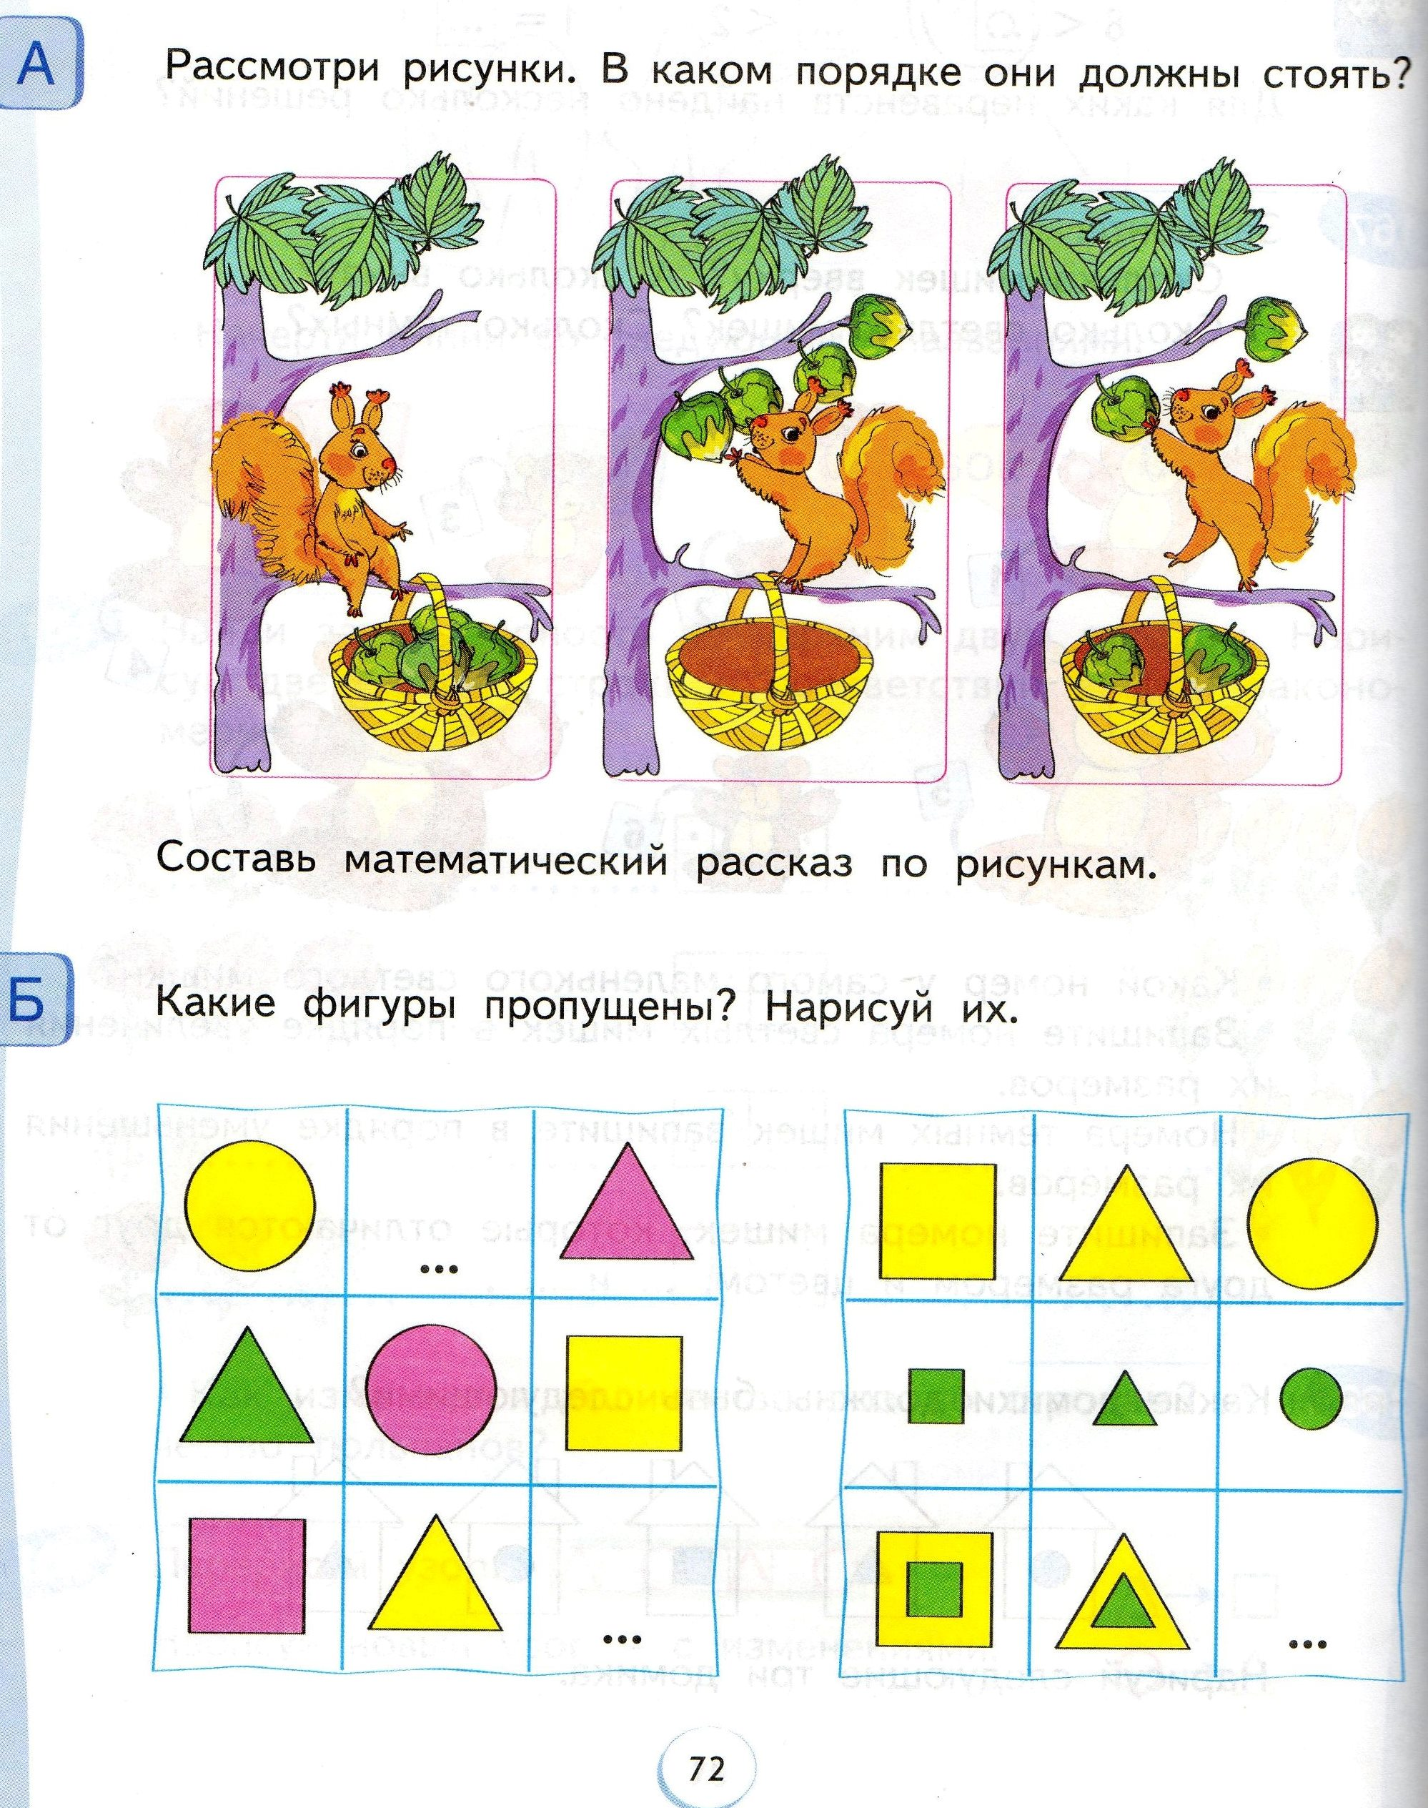  - Какие геометрические фигуры мы повторили? | Прочтение задания читающими детьми.  Обсуждение задания в парах, с последующим выполнением в тетради.  -Круг, треугольник, квадрат. | П. Выполняют практические действия с геометрическими фигурами. Проводят логические рассуждения. Формулируют выводы.  М. Под руководством учителя учатся оценивать свою работу, исправлять ошибки. Объясняют причину ошибок, если они есть.  Л. Определяют границы собственного знания и незнания.  К. Учитывают разные мнения и стремятся к координации различных позиций в сотрудничестве. | 3
 |  | В. Волина. Праздник числа. – с. 127. | 7. Физкультминутка  Мы ногами топ, топ,  Мы руками хлоп, хлоп,  Мы глазами миг, миг,  Мы плечами чик, чик. (поднимают и опускают плечи)  Раз сюда, два туда, (наклоны вправо, влево)  Повернусь вокруг себя.  Раз присели, два привстали,  Руки кверху мы подняли.  Раз, два, раз, два, (хлопки над головой)  Заниматься нам пора. | Повторяют движения.  Осуществляют профилактику утомления. |  | 2
 |  | Презентация | 8. Работа с линиями.  - А теперь я предлагаю посмотреть на небо. (Слайд 7)  - Что вы видите на небе?  -Как вы думаете, какое задание нужно выполнить?  (Задание для хорошо читающих детей)  Составьте загадку.  Что выше леса, краше света, без огня горит?  (Солнце)  (Слайд 7)  - Из каких линий состоит солнце?  -Какие линии, кроме лучей вы ещё знаете?  Работа со слайдом 8.  - Как показана дорога ёжика к яблоньке, к домику?  -Как показана дорожка белки до грибной полянки?  - Как дойти белочке до ёжика?  - Давайте повторим, какие линии мы знаем. | Рассматривают картину слайда.  Отвечают на вопросы.  Обобщают. | М. Распознают на рисунке точку, кривую линию, прямую линию, отрезок и луч, употребляют в речи соответствующие термины.  Р. Принимают и сохраняют учебную задачу, соответствующую этапу обучения. | 4
 |  |  | 9.Работа с «равенствами»  (Слайд 8)  - Какое задание предлагает выполнить ёжик? (Составить равенство)  - Какое задание предлагает выполнить белочка?  (Составить неравенства)  - Какое задание мы не выполняли?  ( Не составляли «равенства»)  - Составьте и запишите в тетрадь своё «равенство» по рисунку на слайде.  - Кто готов прочитать свои «равенства».  - Какие задания можете предложить вы? | Отвечают на вопросы.  Работают в тетради.  Проговаривают записанные неравенства.  Ответы на вопрос. Выполняют предложенные задания. (Начертить любую из линий) | П.Используют знаково – символические средства для решения учебных задач; проводят сравнение, классификацию изучаемых объектов  П. Умеют устанавливать отношения между множествами..  Контролируют свою деятельность, проверяют, корректируют.  К. Учатся формулировать собственное мнение. | 4
5. | Подведение итогов. Рефлексия. |  | - Что мы сегодня повторяли? ( Вернуться к слайду 2)  - Какие задания вызвали затруднения?  -Какое задание вам понравилось выполнять?  - Предлагаю оценить свою работу на уроке с помощью смайликов. | Ответы учащихся. | Формирование предметных, личностных, метапредметных УУД. | 3  Итого: 35 минут

